一、选择题
下图是非洲赞比西河流域水系分布示意图。读图回答1～3题。
INCLUDEPICTURE "E:\\吕芳\\2017\\一轮\\地理\\人教\\地理 人教版 通用\\另附1套Word版题库\\区域地理\\第一章世界地理\\X1249.TIF" \* MERGEFORMATINET 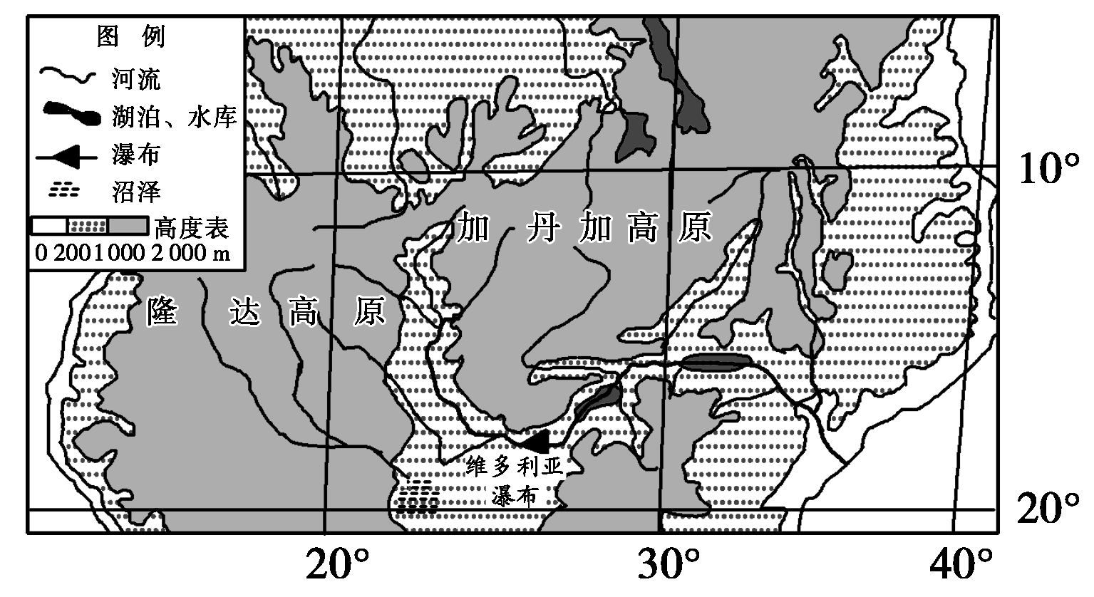
1．该流域的气候特点之一是 ( )。
A．终年炎热 B．冬暖夏凉
C．终年寒冷 D．冬冷夏热
2．赞比西河在维多利亚瀑布以上的河段为河流上游，该河段 ( )。
A．干流流速缓慢 B．峡谷险滩广布
C．支流短小急促 D．补给以冰雪融水为主
3．图中20°纬线大陆东西两岸景观差异显著，其主要影响因素是 ( )。
A．太阳辐射 B．洋流性质
C．距海远近 D．地形差异
解析 本题以非洲赞比西河流域水系分布图为命题背景，考查学生分析问题、解决问题的能力。第1题，赞比西河流域属于热带草原气候，终年炎热，有明显的干湿季。第2题，根据图示可知，赞比西河上游干流流经地区海拔相差不大，因而干流流速缓慢；从图中还可看出赞比西河上游支流较长，并非短小急促；赞比西河流经热带草原气候区，因而河流以雨水补给为主。第3题中的四个选项都是影响景观差异的因素，但是根据题意，同是20°纬线大陆东西岸，纬度位置相同、都临海，因而可排除A、C；非洲大陆高原直逼海岸，因而排除D；大陆东岸受暖流影响，大陆西岸受寒流影响。
答案 1.A 2.A 3.B
读“两条大河流域示意图”，完成4～5题。
INCLUDEPICTURE "E:\\吕芳\\2017\\一轮\\地理\\人教\\地理 人教版 通用\\另附1套Word版题库\\区域地理\\第一章世界地理\\X1250.TIF" \* MERGEFORMATINET 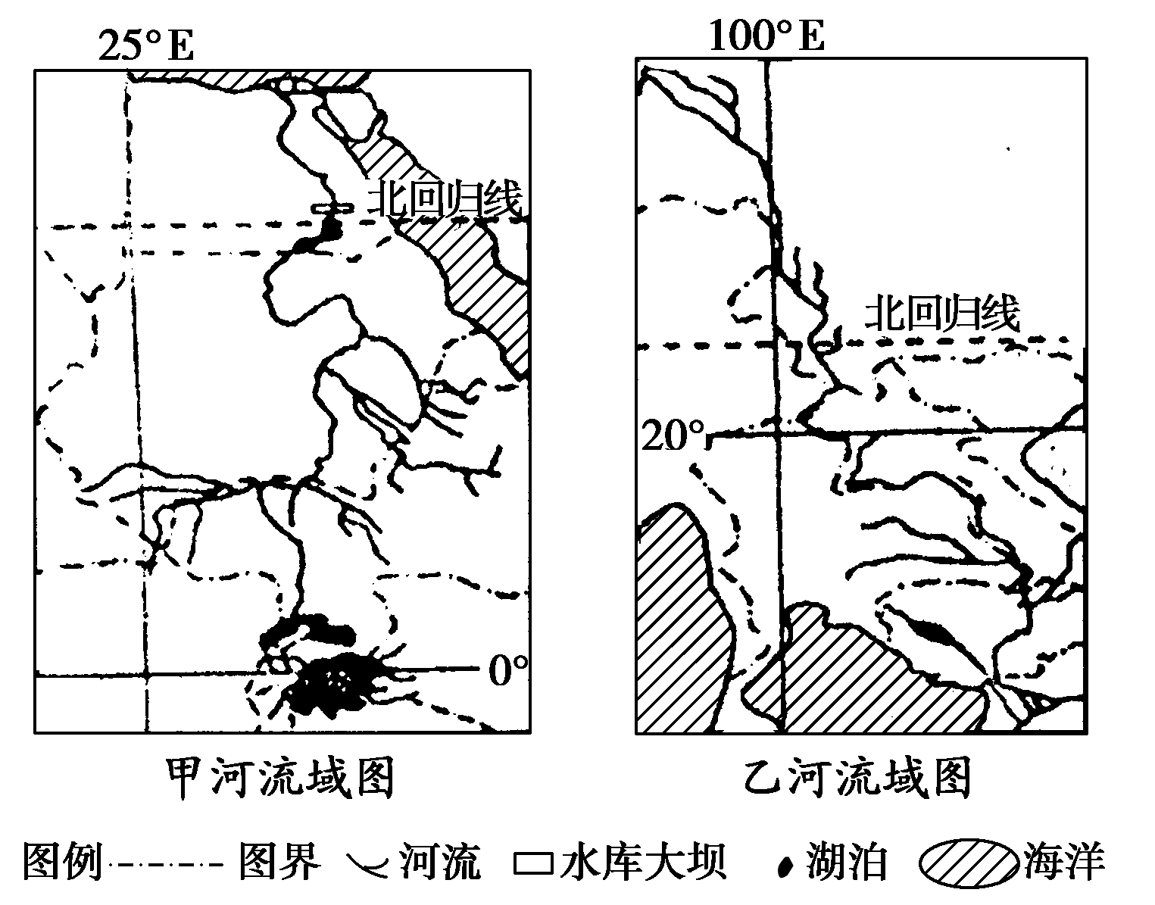
4．甲河下游和乙河上游流域面积均较狭小，主要影响因素是 ( )。
A．甲河下游受气候影响，乙河上游受地形影响
B．甲河下游受地形影响，乙河上游受气候影响
C．两河均受地形影响
D．两河均受气候影响
5．目前，乙河下游三角洲增长速度快于甲河三角洲，是因为乙河 ( )。
A．流域降水丰沛，河流流量大
B．流域植被破坏严重，河流含沙量增大
C．流速缓慢，泥沙沉积严重
D．潮汐和海浪的顶托作用强
解析 依据图示经纬度等信息可知，甲为尼罗河，乙为湄公河(澜沧江)。尼罗河下游流经沙漠地区，无支流汇入，流域面积狭小；乙河上游澜沧江流经横断山区，受地形约束，流域面积较小。湄公河流域人口密集，植被破坏严重，水土流失加剧，使河流含沙量增大，河口三角洲增长快。
答案 4.A 5.B

读下面两幅图，回答6～7题。
INCLUDEPICTURE "E:\\吕芳\\2017\\一轮\\地理\\人教\\地理 人教版 通用\\另附1套Word版题库\\区域地理\\第一章世界地理\\X1251.TIF" \* MERGEFORMATINET 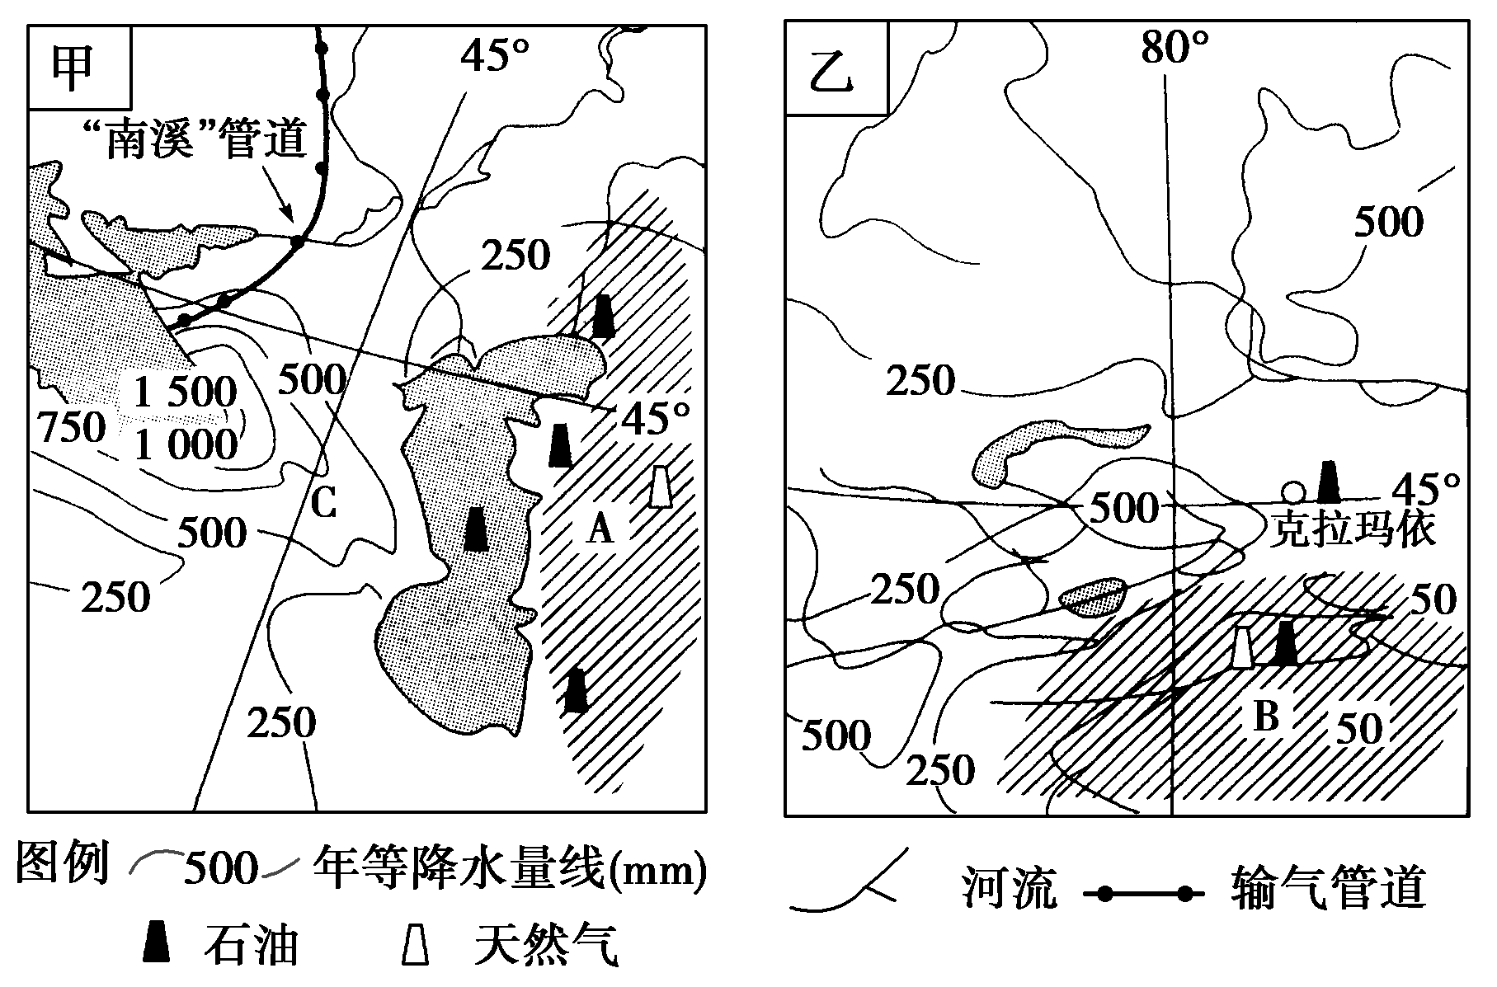
6．图中A、B两阴影区域相似的主要自然地理特征有 ( )。
①以温带大陆性气候为主 ②多草原、荒漠景观 ③湖泊众多，以外流河为主 ④淡水资源短缺
A．①②③ B．①②④
C．②③④ D．①③④
7．与C地降水分布特点无关的因素是 ( )。
A．海陆位置 B．地形 C．盛行风 D．植被
解析 第6题，A区域为里海沿岸地区，B为塔里木盆地，两地河流均以内流河为主。第7题，C地为大高加索山地区，东南坡位于湿润西风的迎风坡，降水多。植被与降水分布关系不大。
答案 6.B 7.D
读世界某区域资源、工业、城市、交通分布示意图，回答8～9题。
INCLUDEPICTURE "E:\\吕芳\\2017\\一轮\\地理\\人教\\地理 人教版 通用\\另附1套Word版题库\\区域地理\\第一章世界地理\\X1252.TIF" \* MERGEFORMATINET 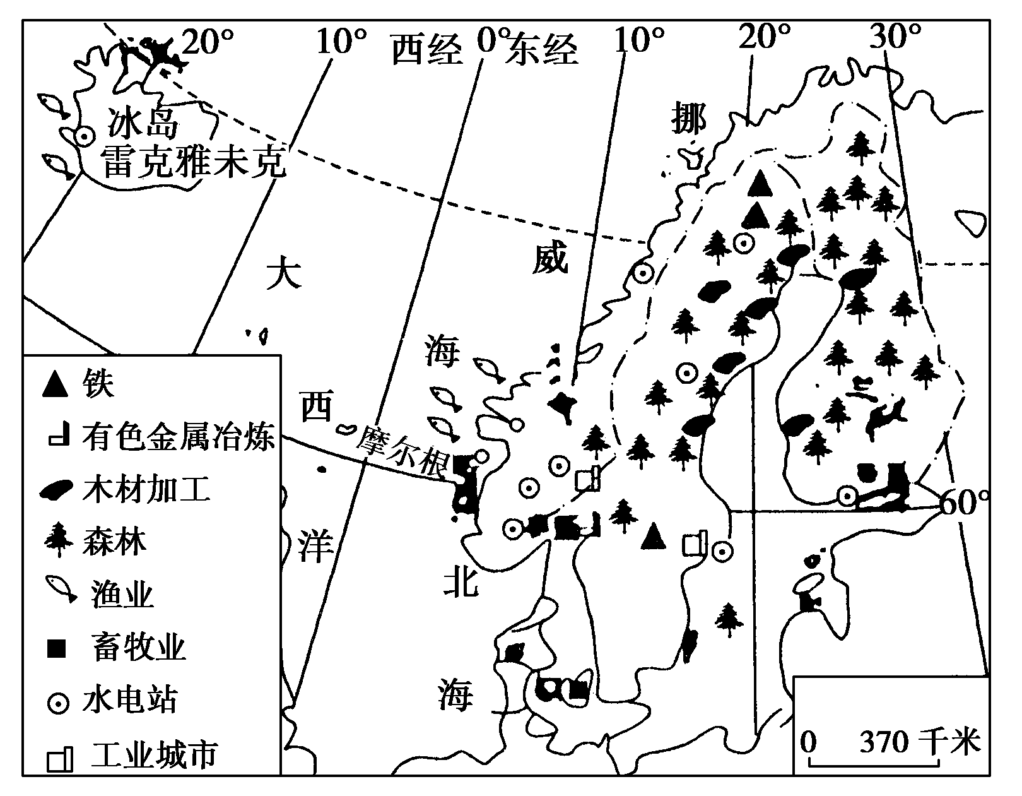
INCLUDEPICTURE "E:\\吕芳\\2017\\一轮\\地理\\人教\\地理 人教版 通用\\另附1套Word版题库\\区域地理\\第一章世界地理\\X1253.TIF" \* MERGEFORMATINET 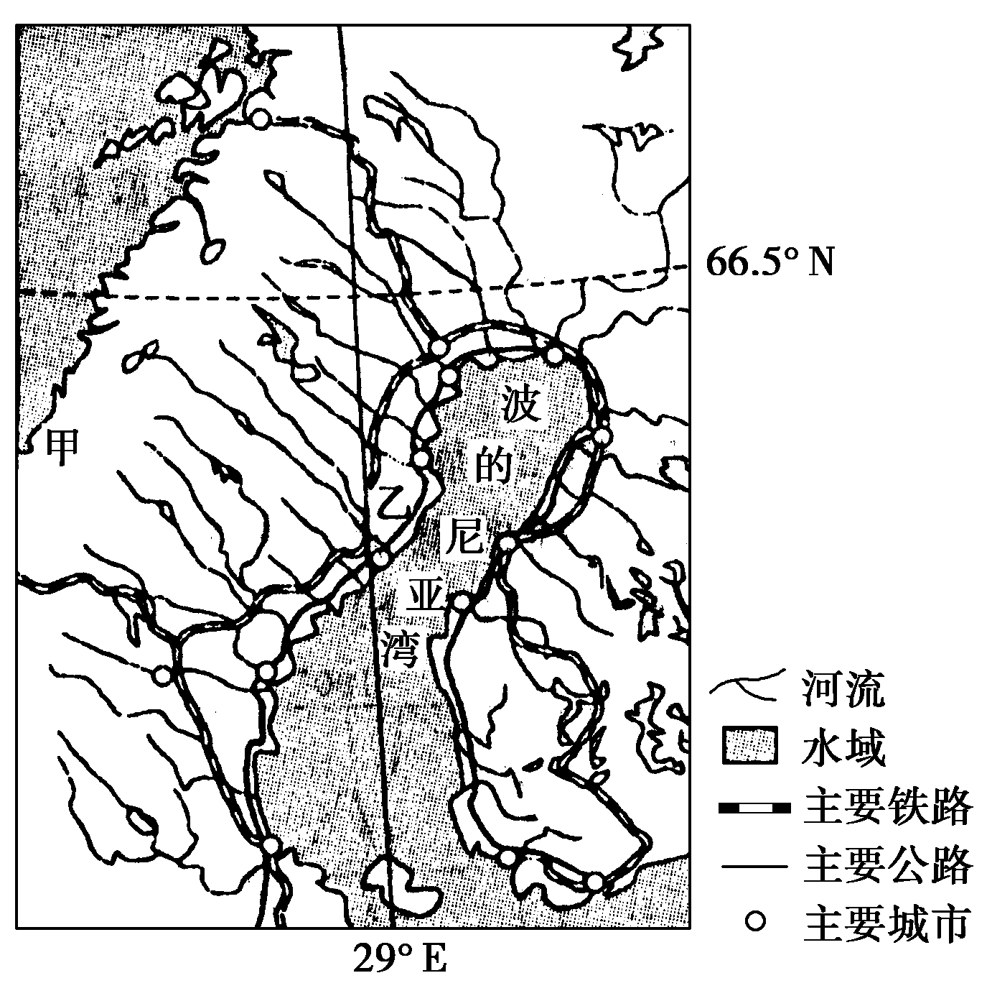
8．该区域木材加工业主要沿波的尼亚湾沿岸分布，其考虑的主导因素是 ( )。
A．接近原料产地 B．科技力量雄厚
C．劳动力丰富 D．便于出口
9．近年来，该地区来自非洲的游客不断攀升。这里的景观在非洲最不可能看到的是 ( )。
A．优美的湖滨风光 B．优美的峡湾景观
C．极昼极夜景观 D．林海景观
解析 第8题，沿波的尼亚湾沿岸布局木材加工业，便于出口，节省成本。第9题，该区域地处高纬地区，有非洲所没有的极昼极夜景观。
答案 8.D 9.C
读世界某区域图，回答10～12题。
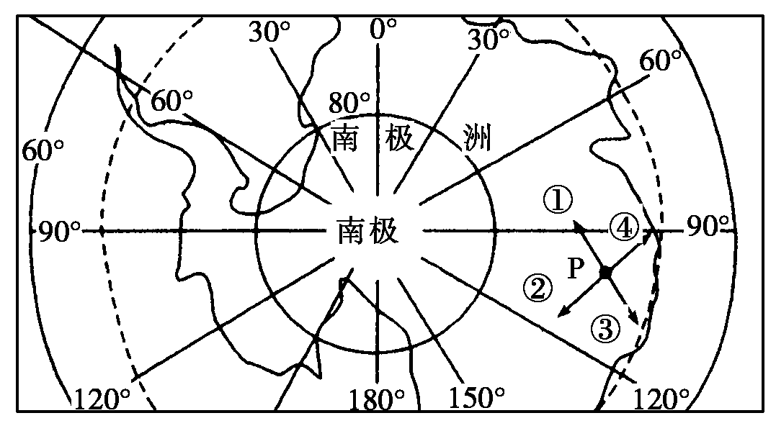
10．图中①②③④⑤五国分布范围最广的气候类型是 ( )
A．温带季风气候
B．温带海洋性气候
C．温带大陆性气候
D．地中海气候
11．下列关于图中五国的说法，正确的是 ( )
A．①国位于亚欧板块与美洲板块交界处
B．②③两国均深受北大西洋暖流的影响
C．④国被称为“中小企业王国”
D．⑤国多火山地震，以平原为主
12．某旅游团7月初来到④国的某岛屿旅游。导游温馨提示：a.早晚天气较凉，备好外套；b.气候干燥，多补充水分；c.海边沙滩烫脚，备好沙滩鞋；d.游泳一定要带好防晒用品。上述提示与其成因对应正确的是 ( )
A．a——大气保温作用弱，气温日较差大
B．b——受副热带高气压控制，气流上升，天气晴朗干燥
C．c——白天大气反射作用强，沙滩吸热快
D．d——正午时太阳直射该岛，太阳辐射强
解析 第10题，从图中可以看出，这五个国家主要分布在欧洲南部的地中海沿岸(爱尔兰除外)，所以分布范围最广的气候类型是地中海气候。第11题，①国为爱尔兰，位于亚欧板块内部；②③两国分别为葡萄牙和西班牙，因纬度较低，受北大西洋暖流的影响较小；④国为意大利，因其中小企业数量大、发展快，被称为“中小企业王国”；⑤国为希腊，位于巴尔干半岛，以山地为主。第12题，该地受副高影响，盛行下沉气流；c主要是由白天大气的反射作用弱，到达地面的太阳辐射多，加上沙滩比热小造成的；意大利位于北回归线以北，不会发生太阳直射现象。
答案 10.D 11.C 12.A
下图是南极洲年平均气温图和年等降水量图。读图回答13～15题。
INCLUDEPICTURE "E:\\吕芳\\2017\\一轮\\地理\\人教\\地理 人教版 通用\\另附1套Word版题库\\区域地理\\第一章世界地理\\X1255.TIF" \* MERGEFORMATINET 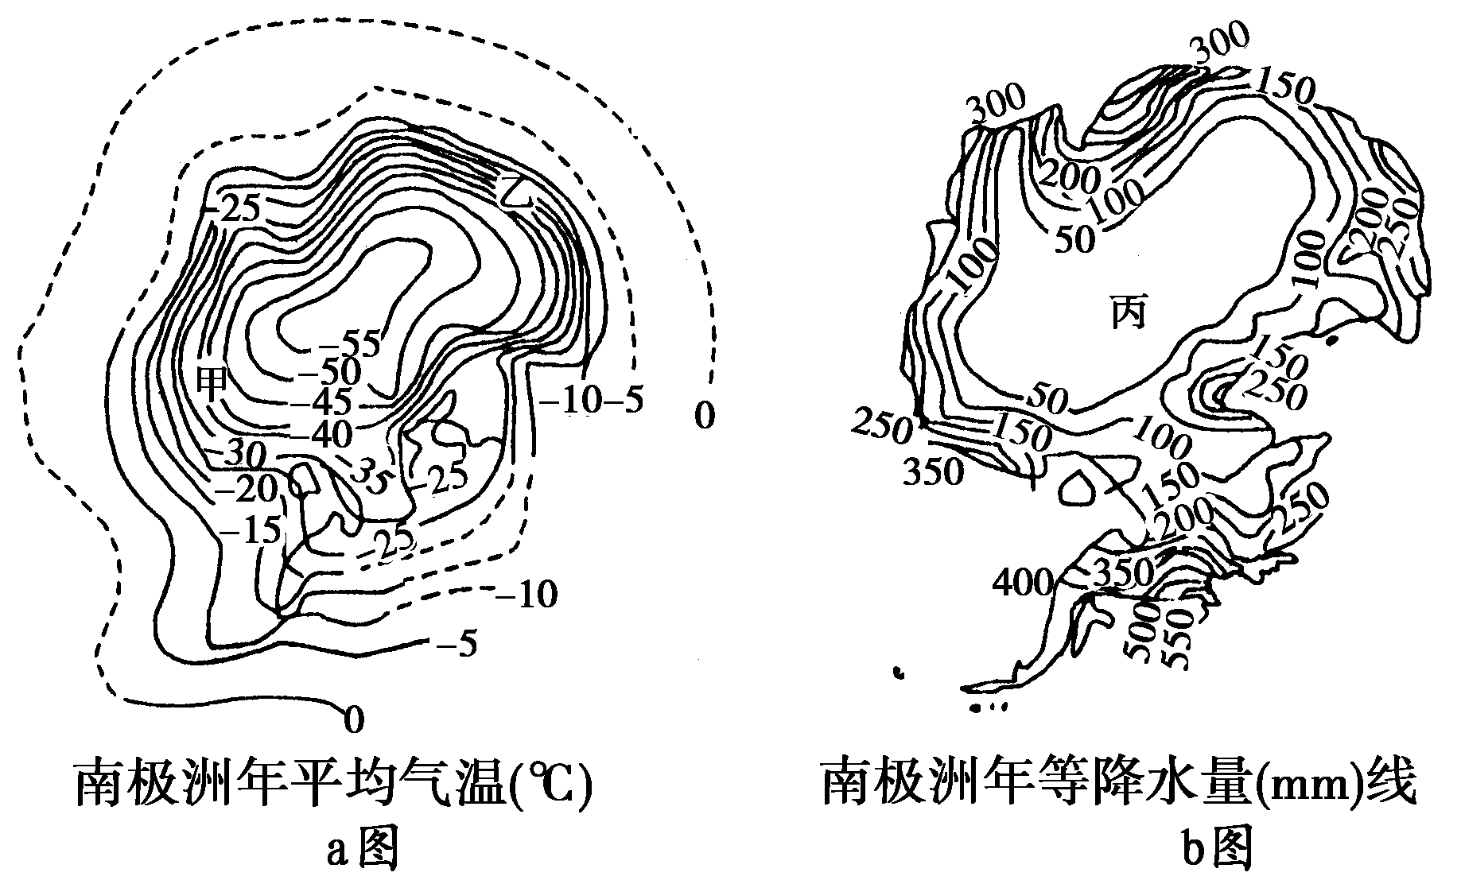
13．南极地区多大风，a图中甲、乙两地比较 ( )。
A．甲地风力强，吹东北风 B．乙地风力强，吹东南风
C．甲地风力强，吹西南风 D．乙地风力强，吹西北风
14．b图中丙处降水少的主要原因是 ( )。
A．海拔高 B．位于背风区域
C．纬度高 D．盛行下沉气流
15．若全球气候持续变暖，则可能出现的现象是 ( )。
A．a图等温线变得更加密集
B．a图0℃等温线向北移动
C．b图等值线数值相应增加
D．a、b两图中大陆面积扩大
解析 第13题，等温线与等压线有很强的相关性，等温线密集的地区，等压线也密集，而等压线越密集，风力就越大，因此乙地的风力比甲地强；乙地位于南半球的极地东风带，风向为东南。第14题，读图可知，丙处位于南极洲的内陆地区，靠近南极点，终年受极地高气压的控制，盛行下沉气流，降水少。第15题，若全球气候变暖，南极洲的温差变小，等温线变得稀疏；0℃等温线向南移动；南极洲的水循环增强，降水量增大，b图中等值线数值相应增加；冰川融化，海平面上升，南极洲的面积将变小。
答案 13.B 14.D 15.C
二、综合题
16．读“世界局部地区图(图a)和瓦伦西亚、华沙两城市气候统计图(图b)”，回答下列问题。
INCLUDEPICTURE "E:\\吕芳\\2017\\一轮\\地理\\人教\\地理 人教版 通用\\另附1套Word版题库\\区域地理\\第一章世界地理\\X1256.TIF" \* MERGEFORMATINET 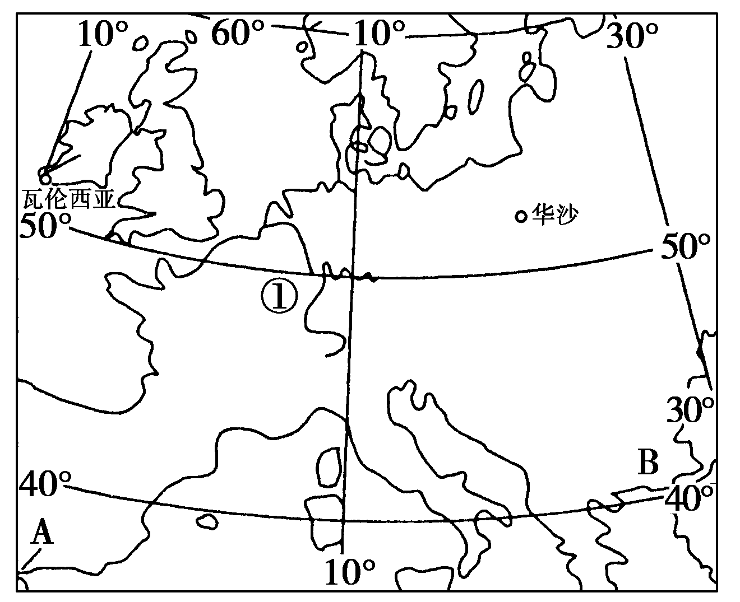
图a
INCLUDEPICTURE "E:\\吕芳\\2017\\一轮\\地理\\人教\\地理 人教版 通用\\另附1套Word版题库\\区域地理\\第一章世界地理\\X1257.TIF" \* MERGEFORMATINET 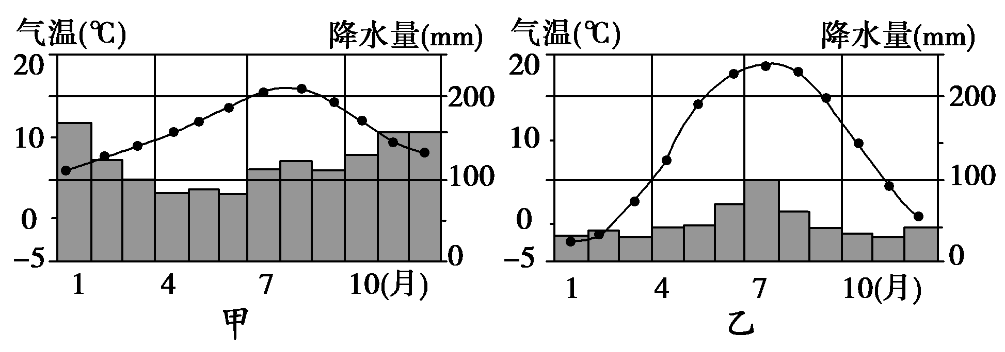
图b
(1)图b所示甲图和图乙中，表示华沙的是________图。分析瓦伦西亚气候特征的形成原因。
(2)图a中A海峡表层洋流的运动方向是________，B海峡的重要地理意义有________、________等。
(3)图a中河流①是一条重要的国际河流，它是西欧航道网的主干，试分析该河流发展航运的有利条件。
解析 第(1)题，欧洲西部气候由西部典型的温带海洋性气候向温带大陆性气候过渡。瓦伦西亚位于西部，深受西风和北大西洋暖流影响，形成了如甲图所示的温带海洋性气候特点；华沙位于东部，大陆性增强，如图乙所示。第(2)题，A海峡是直布罗陀海峡，表层海水由大西洋流入地中海，底层海水由地中海流入大西洋，B海峡是土耳其海峡。第(3)题，①是莱茵河，航运发达的有利条件，从自然条件和社会经济条件两方面分析。
答案 (1)乙 受西风和北大西洋暖流影响，终年温和湿润
(2)自西向东流(或自大西洋流向地中海) 沟通黑海和地中海 亚洲和欧洲分界线
(3)自然条件：莱茵河水量大，水位变化小，终年不冻，水流平稳，航运里程长，与许多河流之间有运河连接，形成了庞大的内河航道网。
社会经济条件：莱茵河流经国家多，流经地区经济发达，运输需求量大。
17．阅读分析材料和图表，结合有关知识，完成下列各题。
材料一 古马里是13世纪～16世纪期间西非草原上繁荣的贸易帝国。下图示意该区域的地理环境。
材料二 N国是非洲的人口大国，需要大量进口粮食。近年来，中国与N国积极合作，在该国推广高产水稻种植。下表表示N国主要粮食作物的构成。
 | 水稻 | 玉米 | 杂粮 | 其它 | 合计
占播种总面积比例(%) | 8.0 | 12.0 | 74.2 | 5.8 | 100
占总产量比例(%) | 5.0 | 4.9 | 88.8 | 1.3 | 100
INCLUDEPICTURE "E:\\吕芳\\2017\\一轮\\地理\\人教\\地理 人教版 通用\\另附1套Word版题库\\区域地理\\第一章世界地理\\X1258.TIF" \* MERGEFORMATINET 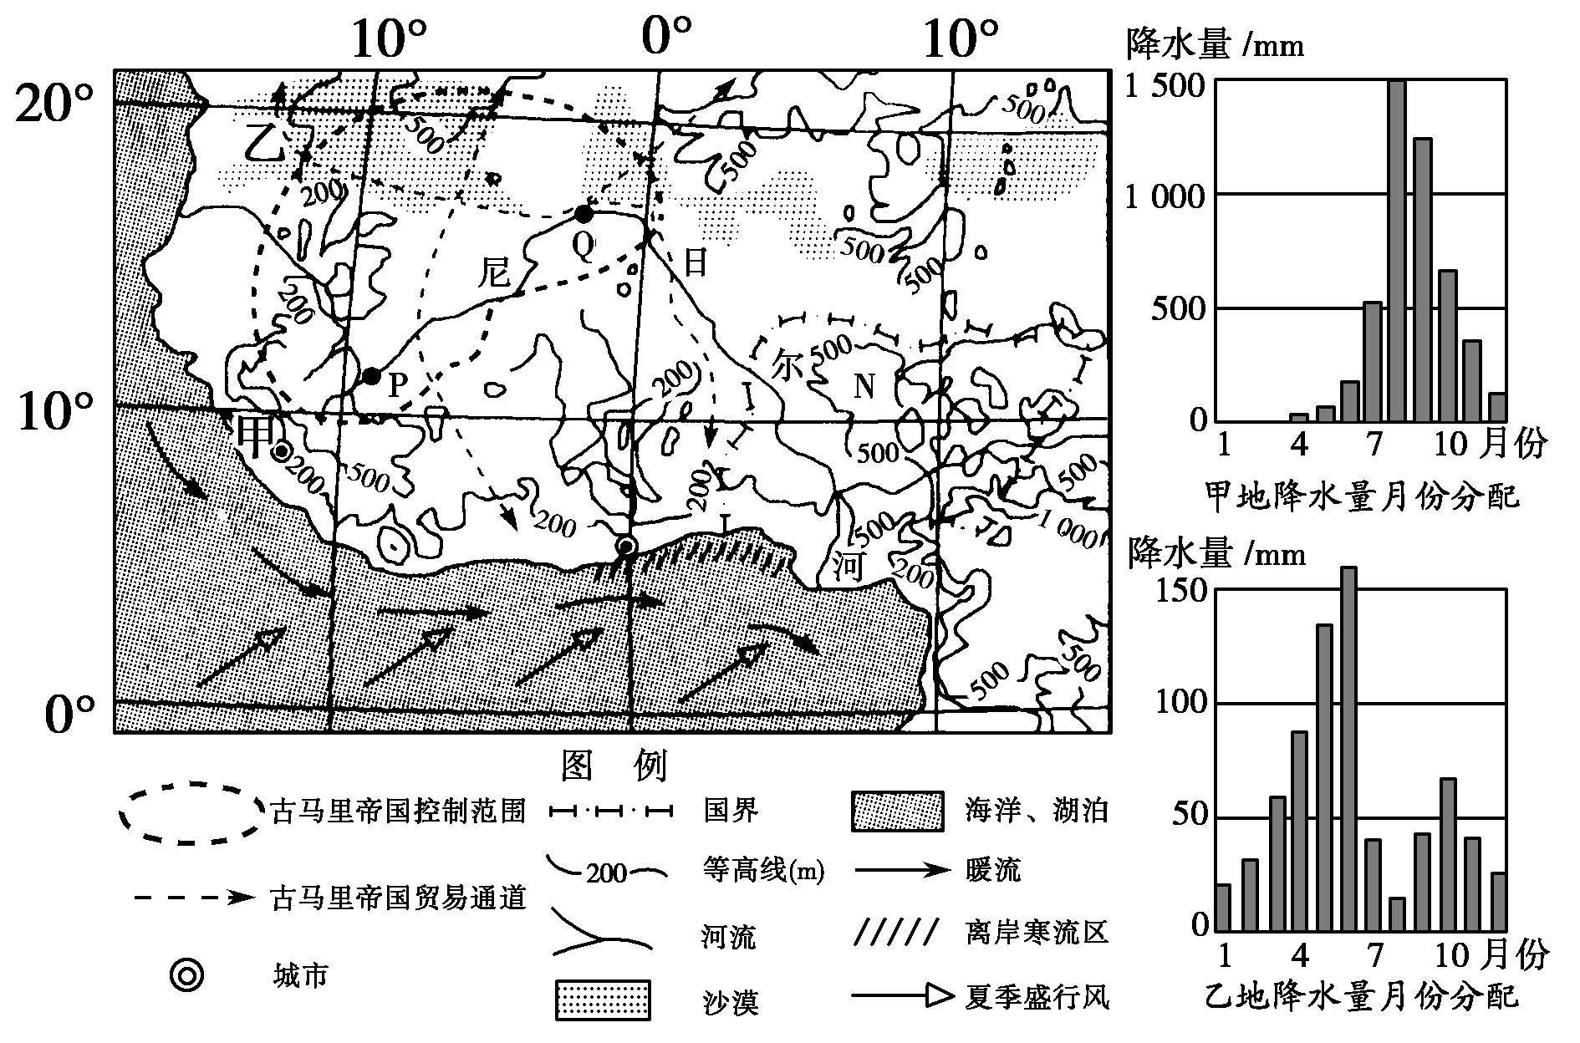
(1)指出尼日尔河从P点到Q点河段的水量变化趋势，并分析其自然原因。
(2)比较甲、乙两地6～8月降水量的主要差异，并分析原因。
(3)简述在N国推广高产水稻种植将面临的限制性因素。
(4)根据古马里帝国所处的地理环境，分析其兴盛的可能原因。
解析 第(1)题，从P点到Q点，该河段流经干旱半干旱地区，降水较少，蒸发量较大，同时没有支流汇入，再加上下渗等原因，导致河流水量减少。第(2)题，比较两图可知，甲地6～10月降水量大于乙地，主要原因是甲地位于西南气流的迎风坡，降水丰富。而乙地地形较平坦，且受离岸寒流的影响，降水较少。第(3)题，N国是尼日利亚，种植水稻的限制性因素可从经验、技术、机械化水平、水利设施、生产观念、消费习惯等方面说明。第(4)题，古马里帝国位于西非草原上，其兴盛的可能原因可从地形、河流、植被、农牧业、交通等方面说明。
答案 (1)变化趋势：水量减少。原因：该河段所处区域降水量少，蒸发量大(流经半干旱、干旱地区)；少支流汇入；河水下渗严重。
(2)主要差异：甲地降水明显多于乙地。原因：甲地受来自海洋的西南气流和沿岸暖流影响，地处山地迎风地带，降水丰富；乙地地形平坦，西南气流受地形抬升不显著，并受离岸寒流影响，降水较少。
(3)水稻种植经验不足，生产技术落后；水利设施不完善，机械化程度低；传统生产观念和主食消费习惯的影响。
(4)地形平坦；草原广阔；河流水资源较丰富；灌溉农业及牧业较发达；处于古代贸易的交通要道。

